Nuestros alumnos del Huerto Ecológico han realizado esta semana una actividad de esgrima, con el objetivo de aprender que para llevar una vida saludable es necesaria la actividad física.

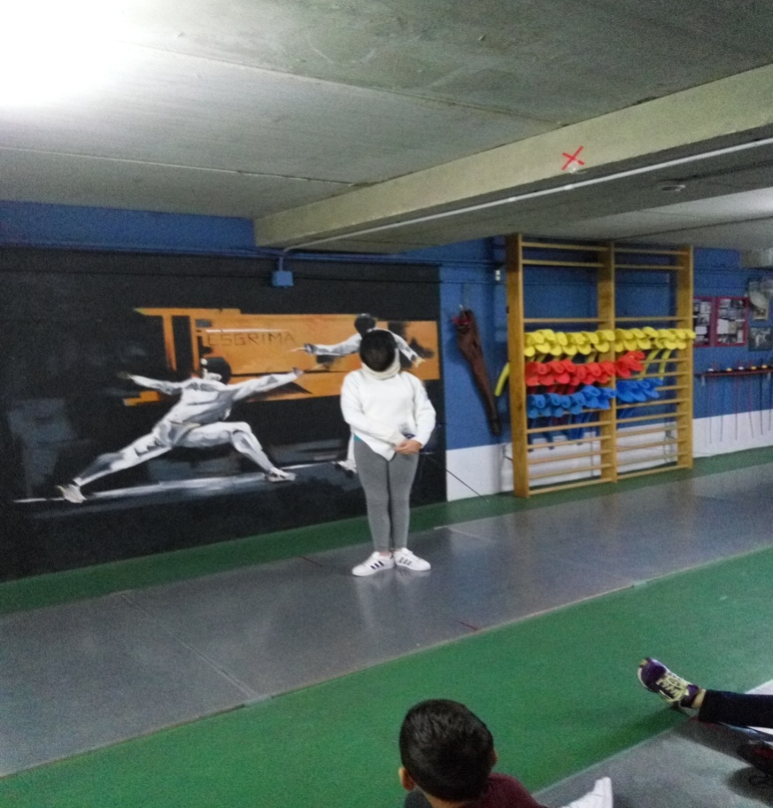

Nuestra campeona Rocío!!!!
¡¡ Lo pasaron estupendamente porque practicaron un deporte poco conocido por ellos !!
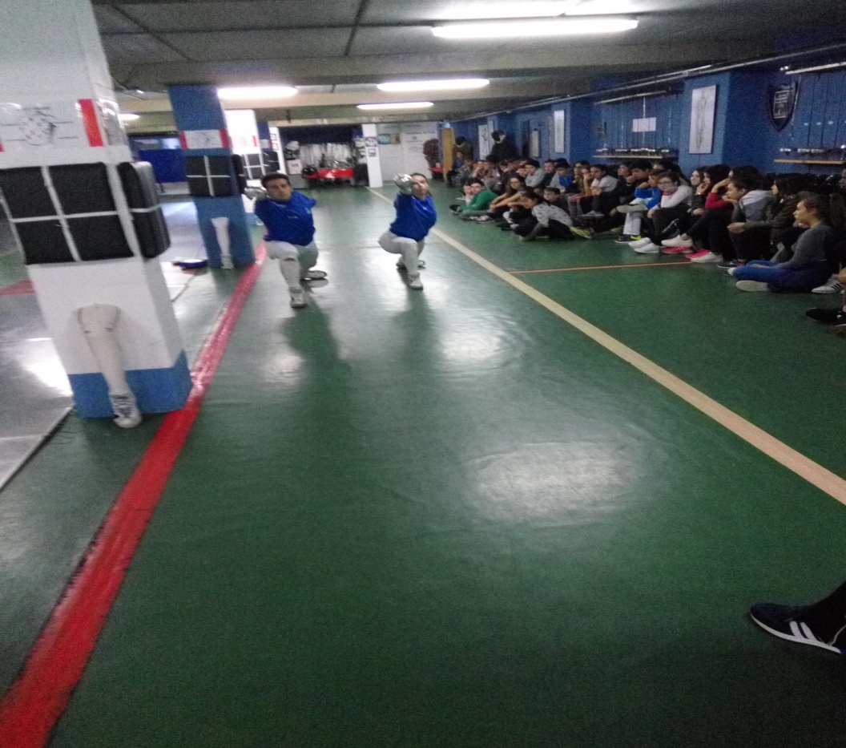
Gracias por la dedicación y el trato del Club de Esgrima Huelva. Os habéis volcado con nuestros alumnos.

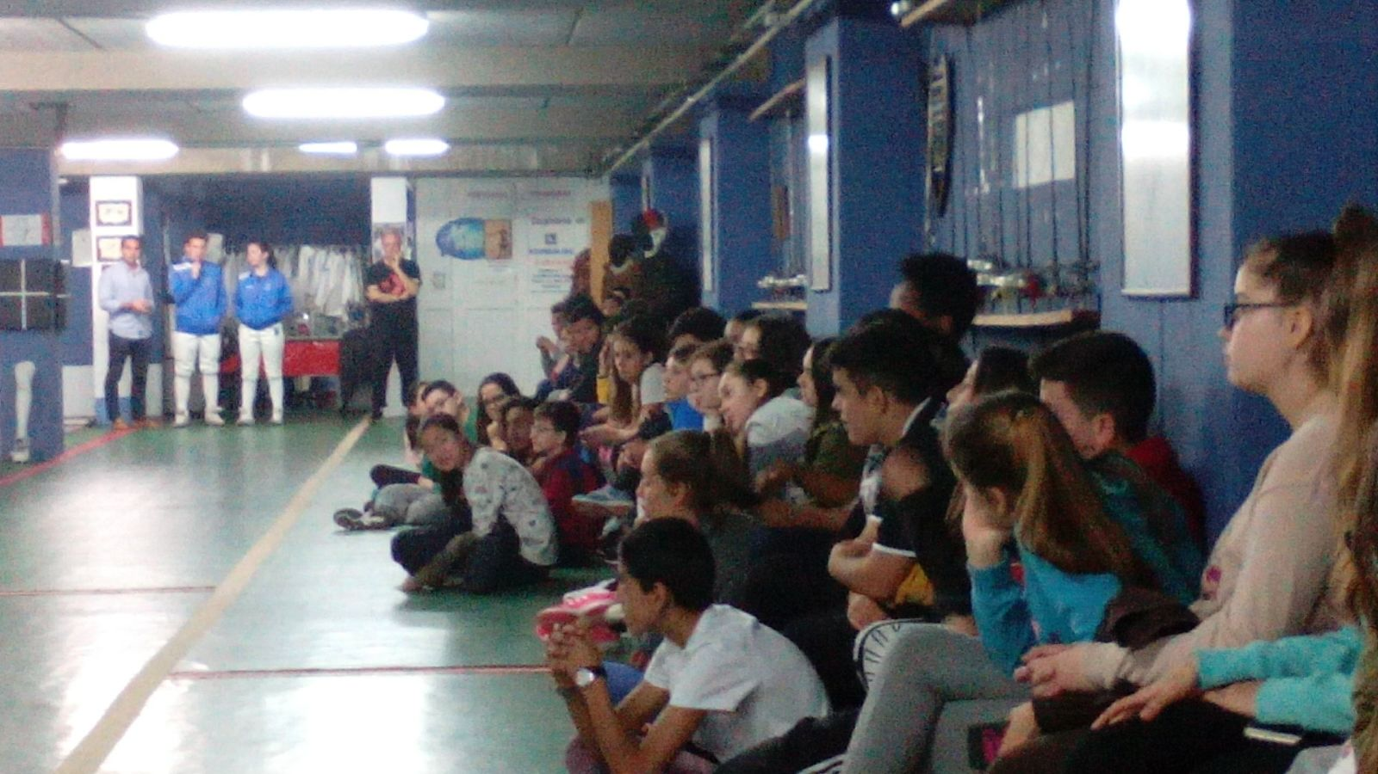

Aprendieron un deporte nuevo para ellos

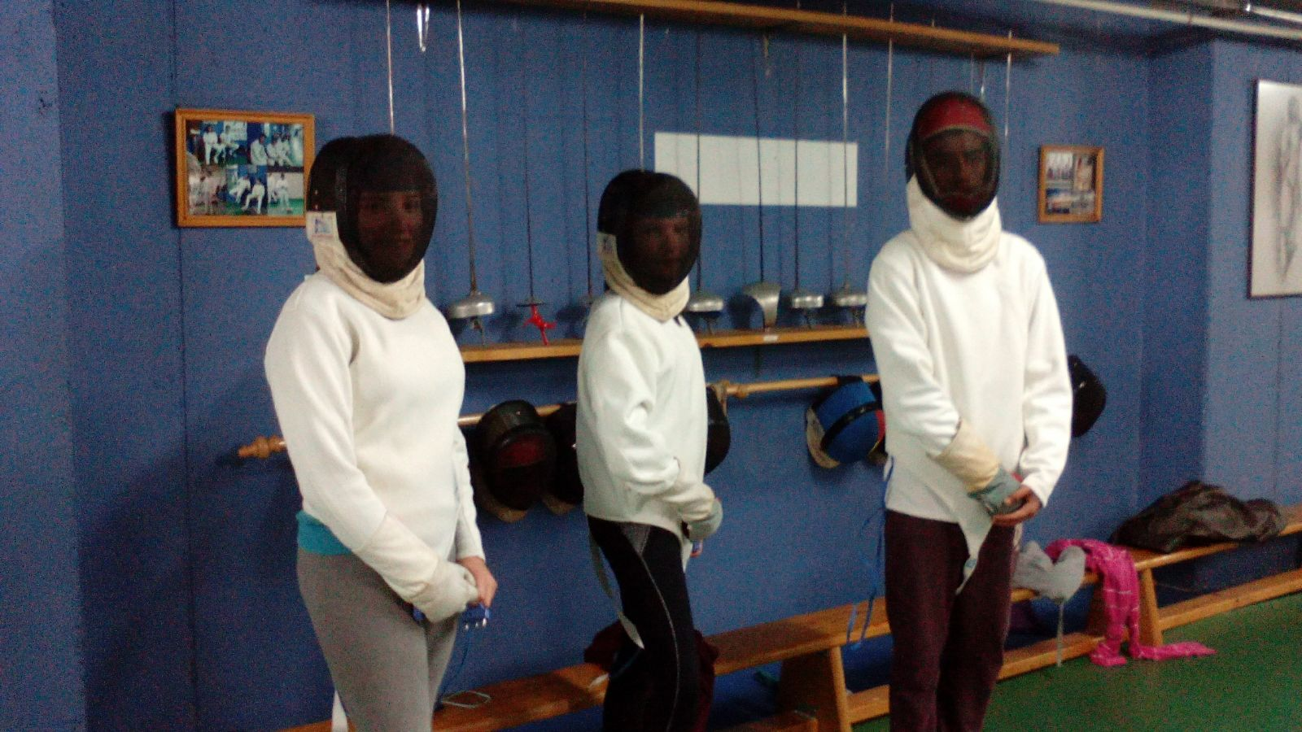
¿ A que impresiona verlos así? Anda que no !!!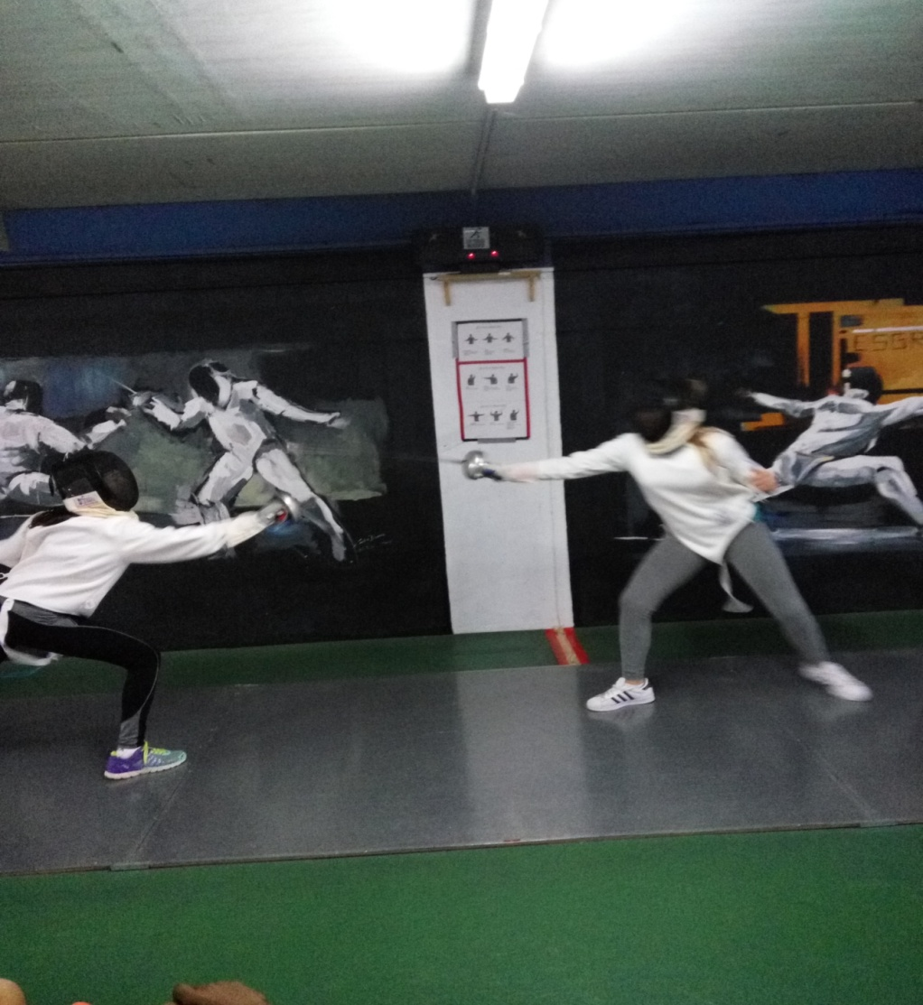
Combate muy igualado entre Rocío y Wictoria

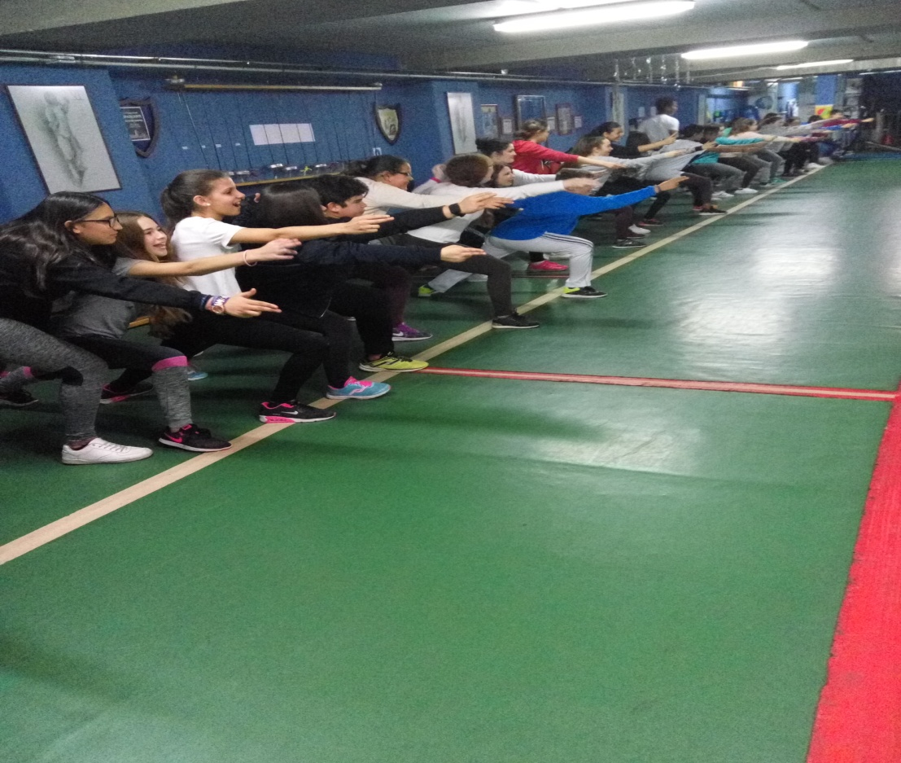
Practicando sus primeras estocadas
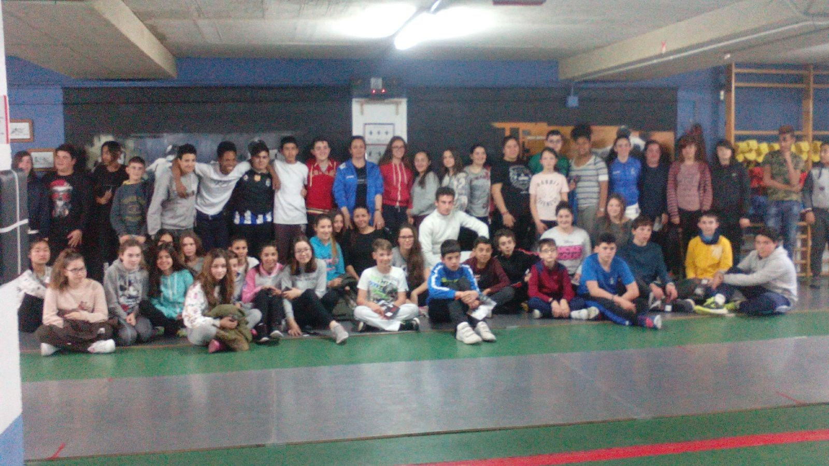

¡¡¡SE PORTARON MUY BIEN!!!

